Harmo Algo

Partie 1 :

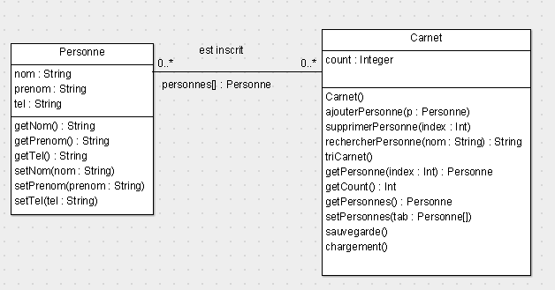

* 2 classes (Personne et Carnet). La 1ere ne contient que des get et set pour une personne définie par son nom, prénom, numéro de telephone.
* L’ajout fonctionne et possède une vérification si le carnet d’adresse est plein
* La suppression vérifie que le carnet n’est pas vide
* La recherche affiche les personnes en fonction du nom passé en paramètre, une solution existe en cas de personne non-inscrit dans le carnet.
* Le tri du carnet est un tri a bulle qui tri par ordre alphabétique les nom/prenom des personnes.
* 2 autres options existe, sauvegarder et charger le carnet. Il est enregistré dans un document « save.txt » et peut etre récupéré n’importe quand.